目录

一、选题背景 2

二、实现技术 2

1、Intent、bundle传递数据 2

2、SharedPrefences保存数据 2

3、AlertDialog弹窗 2

4、GestureDetector用户手势检测 2

5、ContextCompat.checkSelfPermission请求应用权限 2

6、TranslateAnimation位移动画及Animation Listeners动画监听 2

7、Handler机制 2

三、关键核心代码及解析 3

四、演示 9

四、心得体会 12

# 二、实现技术

## Intent、bundle传递数据

## SharedPrefences保存数据

## 3、AlertDialog弹窗

## 4、GestureDetector用户手势检测

## 5、ContextCompat.checkSelfPermission请求应用权限

## 6、TranslateAnimation位移动画及Animation Listeners动画监听

## 7、Handler机制

# 三、关键核心代码及解析

1、使用AlertDialog类显示游戏声明弹窗

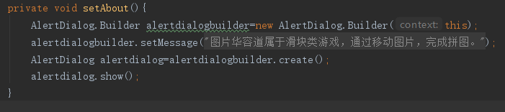

2、通过Intent、Bundle传递数据

在主游戏界面显示弹窗选择游戏难度并记录。

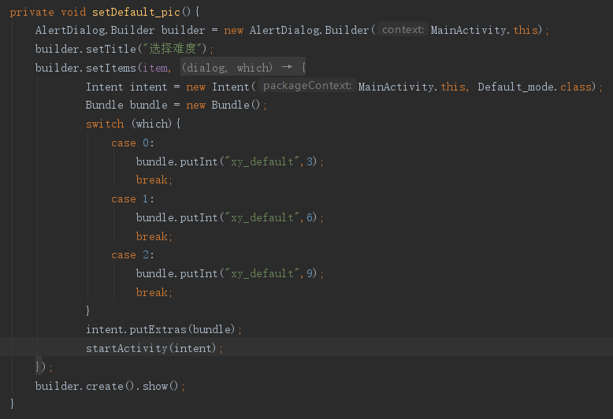

取出Intent里面的数据，显示游戏难度并设置图片GridLayout行列数。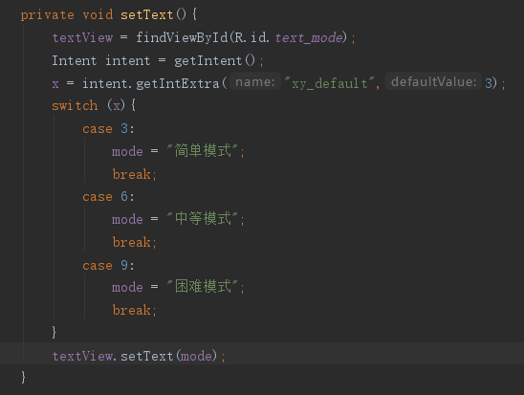

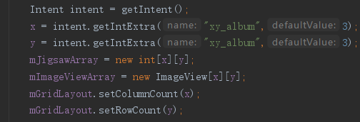

3、调用ContextCompat.checkSelfRerimssion方法判断是否有打开图库的权限。

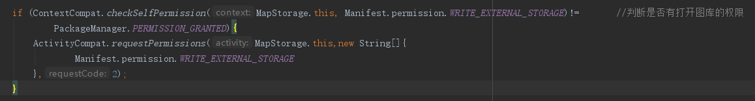

通过Intent打开手机图库

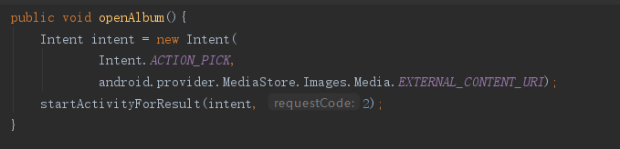

4、调用GestureDetector类，使用onFling方法判断手势方向。

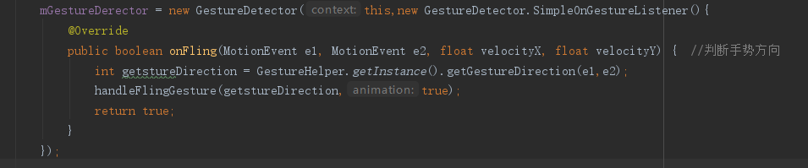

5、初始化拼图

初始化拼图，已知用户选择的模式，将原图按要求分割成3*3、6*6、9*9的ImageView，并设置padding将其隔开。每一个ImageView设置监听器，判断点击图片是否在空图片的四周，若是，则处理移动。同时，绑定数据并设置空白碎片。

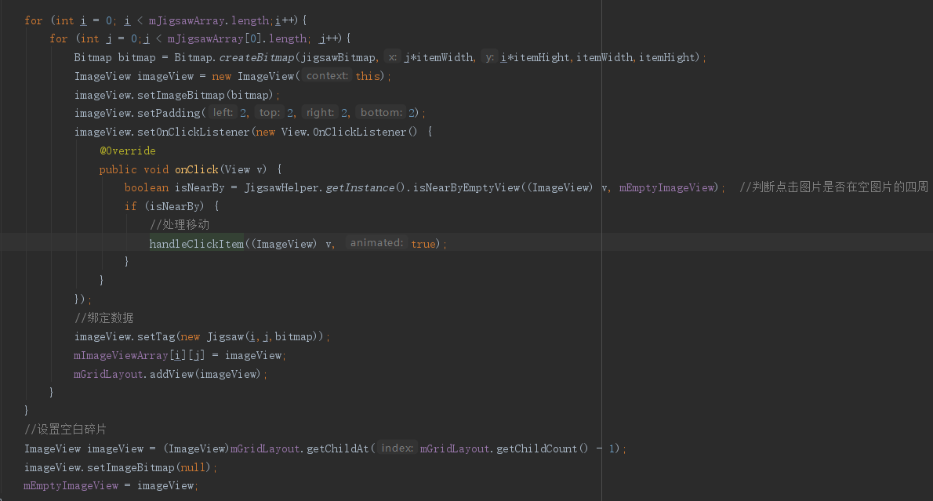

6、手势操作

通过GestureHelper类设置的方法得到手势的具体操作，并判断进行操作后，空拼图块是否还在设置的行列中，若是，则设置相对应的移动拼图块的位置。

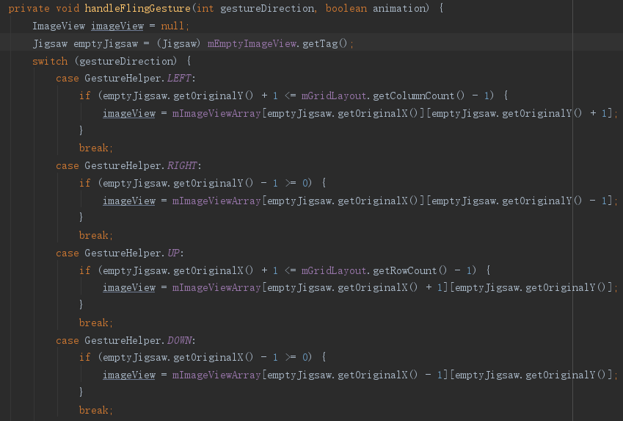

7、判断想要的拼图块是否在空拼图块周围

若想要的拼图块与空白拼图块相比，对应的X相同，且Y少1，则判断点击拼图在空拼图块的左边，同理，可判断点击的拼图块是否在空拼图块的右边、上边、下边，若在其四周，则返回true。

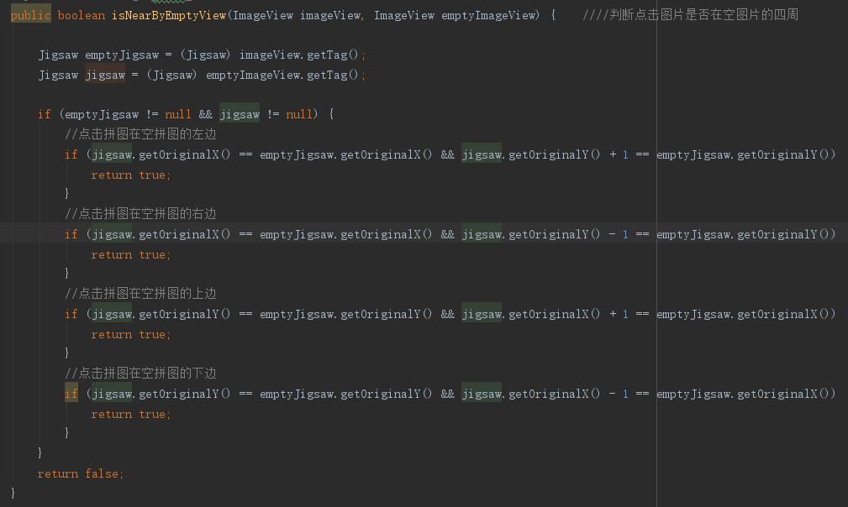

8、处理拼图移动

若移动的拼图块在空拼图块的左侧，则当前拼图块向右移动，同理，判断想要移动的拼图块的位置，并操作拼图块向对应方向移动。

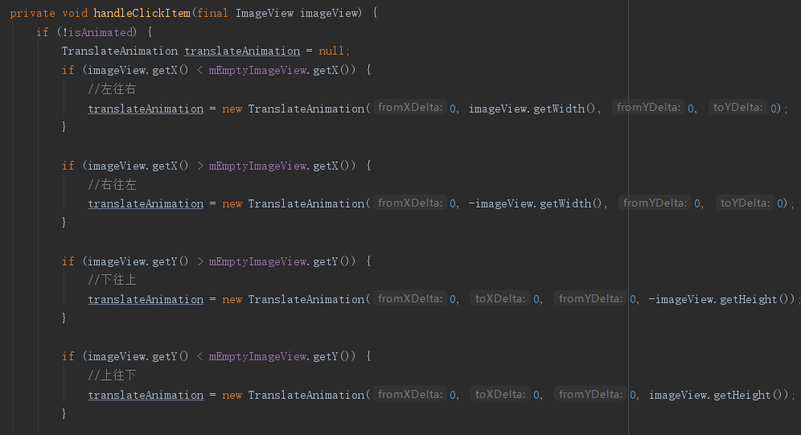

9、更新拼图块的位置

首先得到原始空白拼图块和移动的拼图块的位置，其次更新显示内容——将空白平图块设为移动拼图块的bitmap，将移动拼图块原来的位置设为空白，最后更新两者的数据以及空拼图引用。

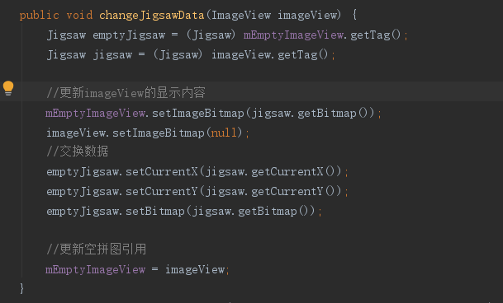

10、判断游戏是否结束

初始化记录匹配拼图数为0，遍历每一个拼图块，判断当前拼图块与原始拼图块是否一致，若一致，则匹配拼图数加一。遍历完成，对比匹配拼图数与总拼图数个数 ，若一致，则游戏结束，反之，游戏未结束。

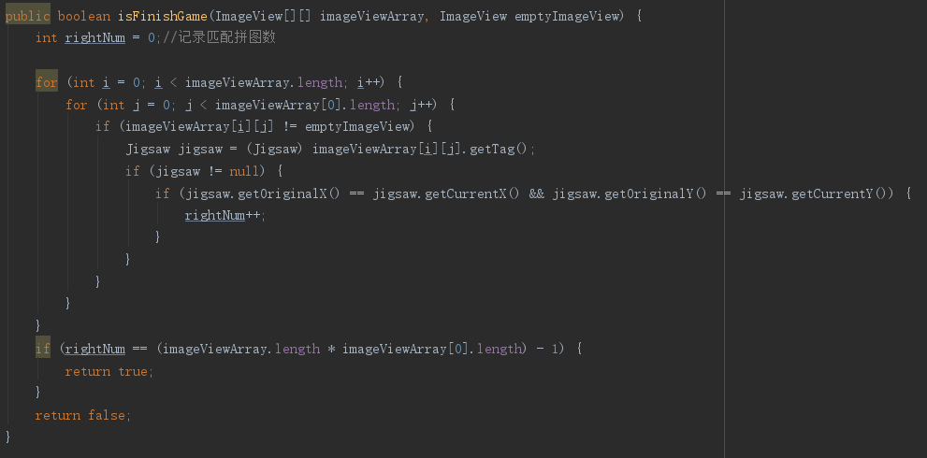

11、游戏结束后判断是否破纪录。

取出文件中的最短步数，无记录则默认为100000，判断当前步数小于记录最短步数，若小于，则将当前记录写入文件中，并告知用户破纪录。

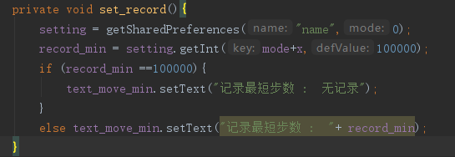

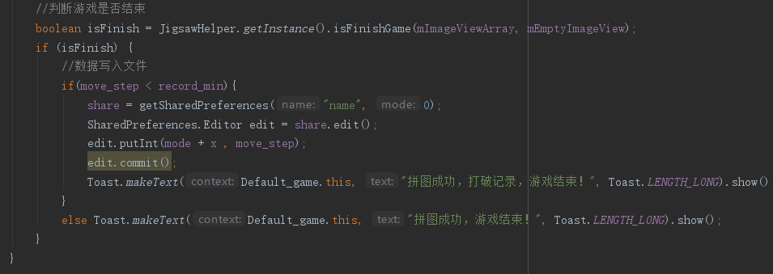

12、屏幕宽度

通过WindowManager获取屏幕宽度，为拼图块的位置做铺垫。

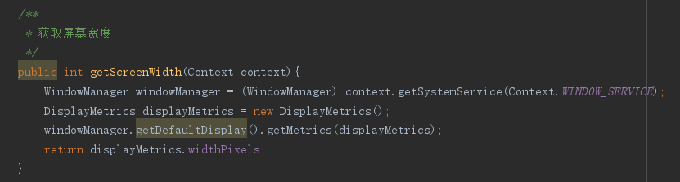

1. 游戏音乐的启停

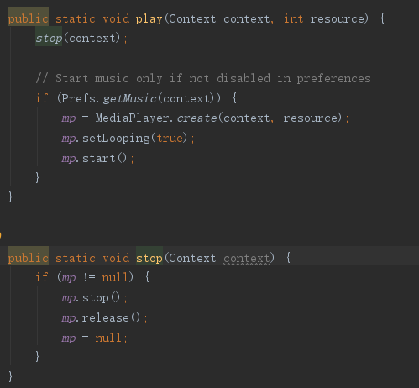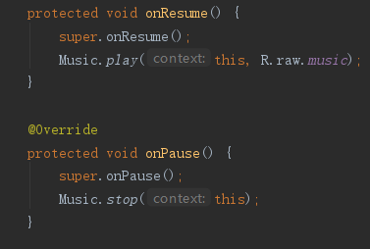

# 四、演示

1、开机页面

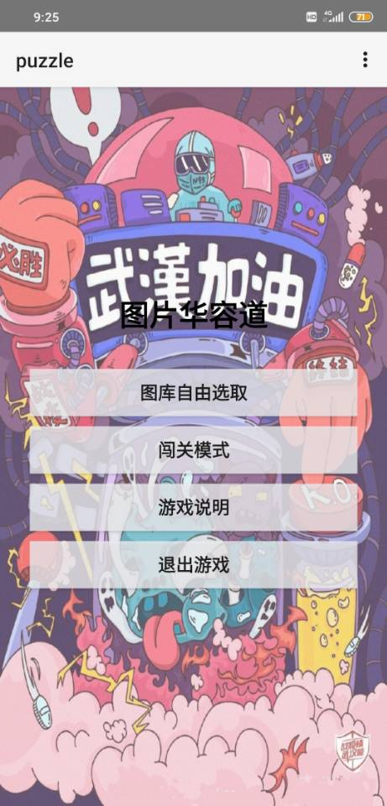

2、设置音乐

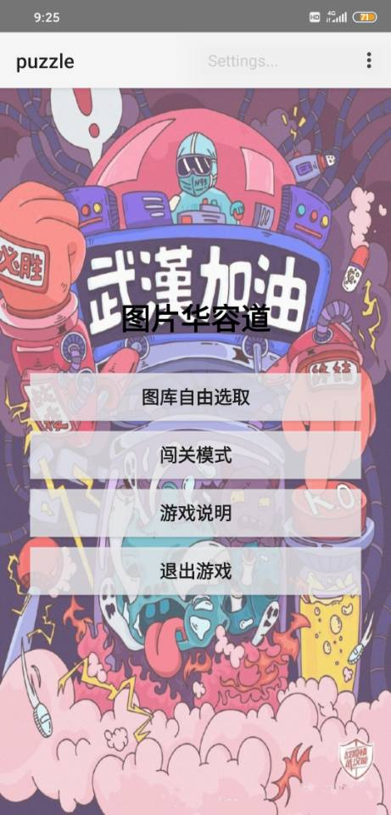 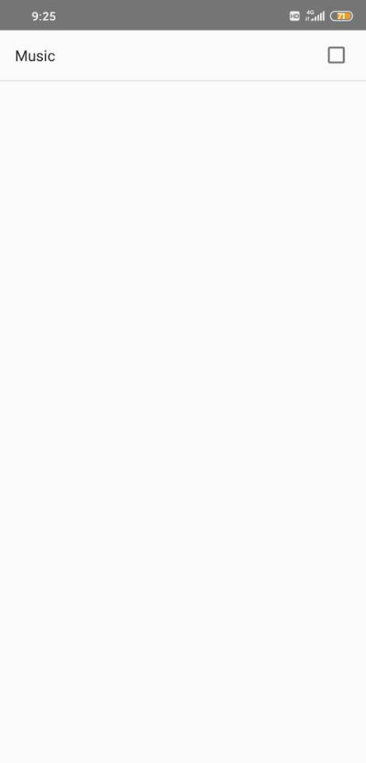

3、图库选取

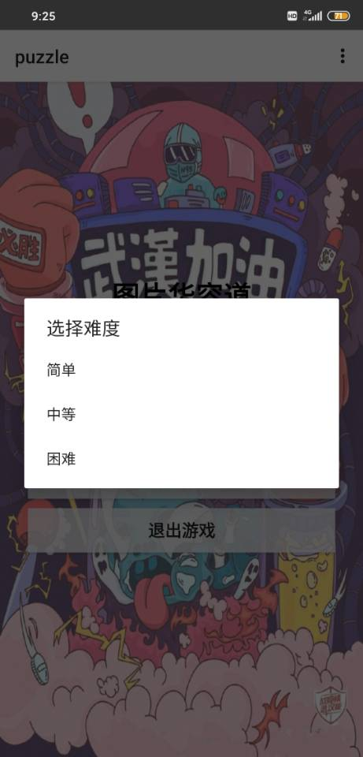 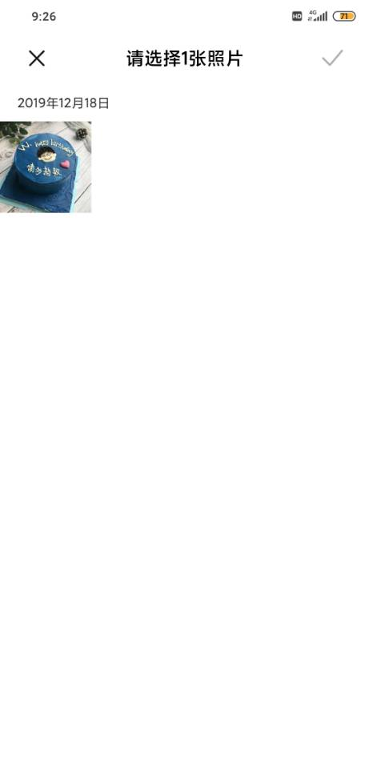 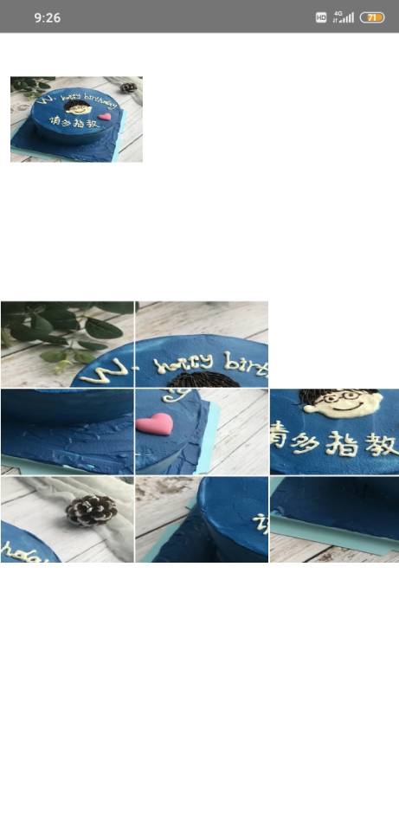

4、模式选择

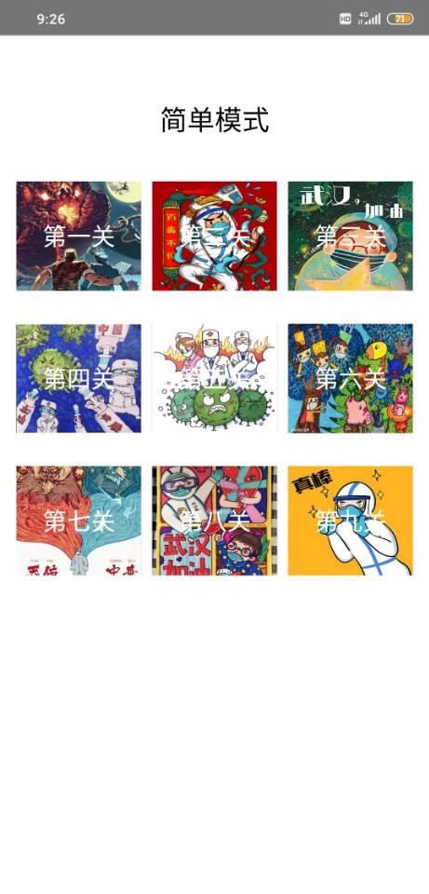 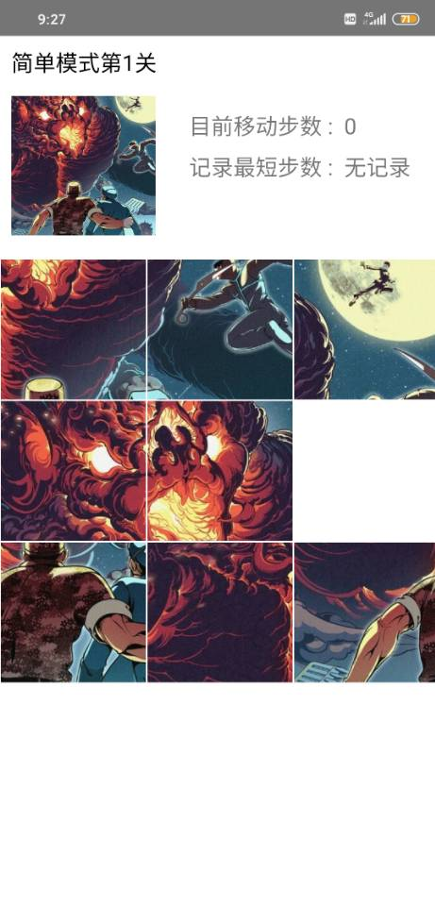 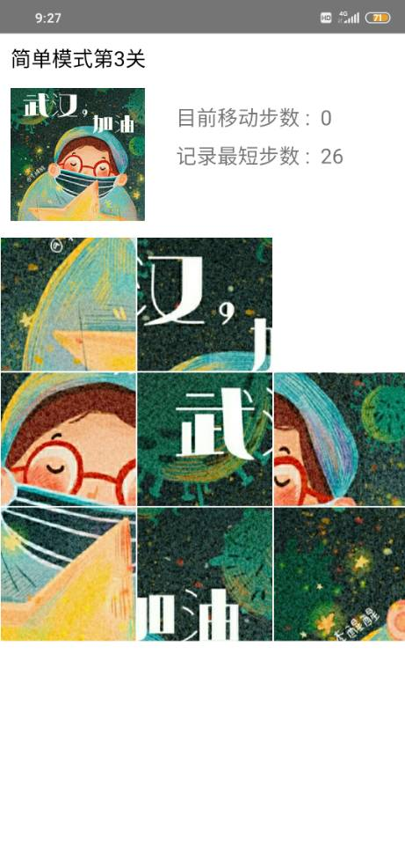

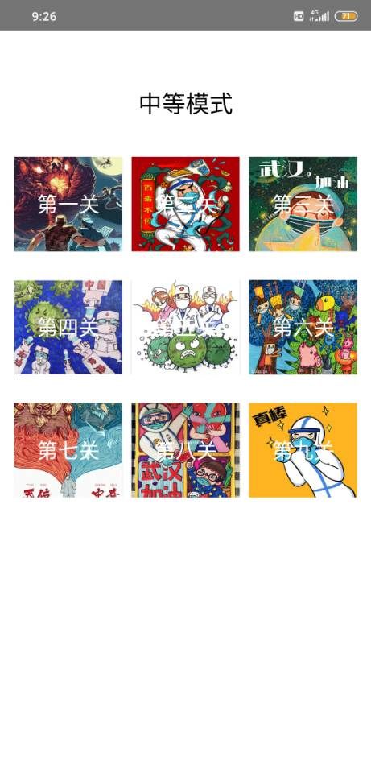 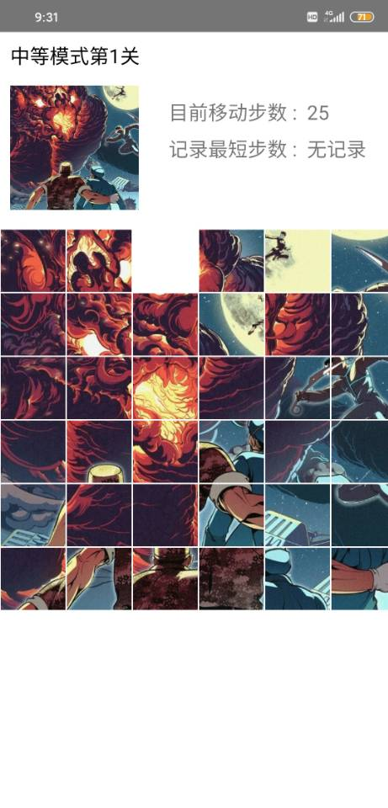 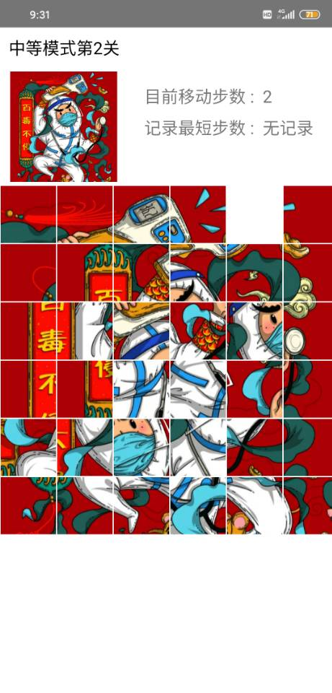

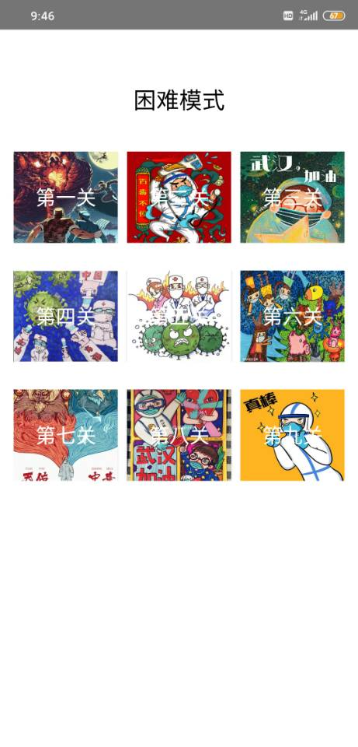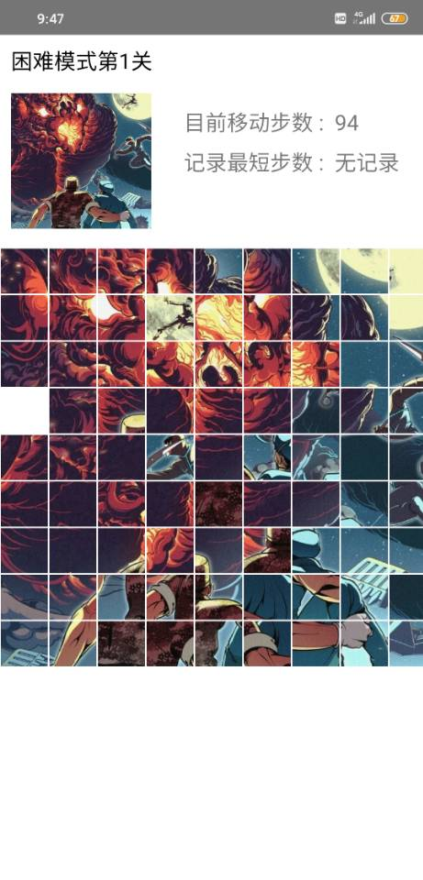

5、游戏说明

